《2016年中国大学生就业状况调查问卷》填写步骤

1.登录中国大学生就业状况调查问卷网址http://dc.ncss.cn/answer/qj55ag
2.在图示红框内进行实名注册
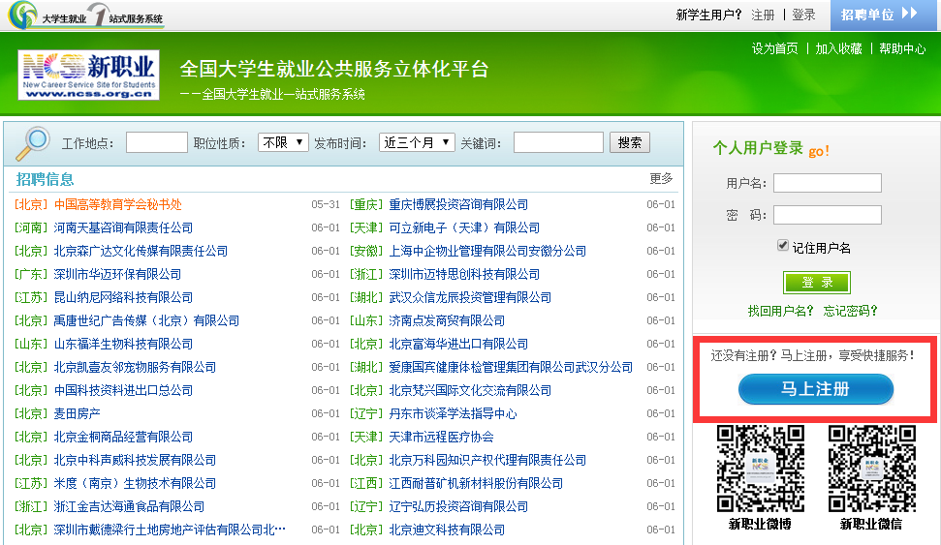
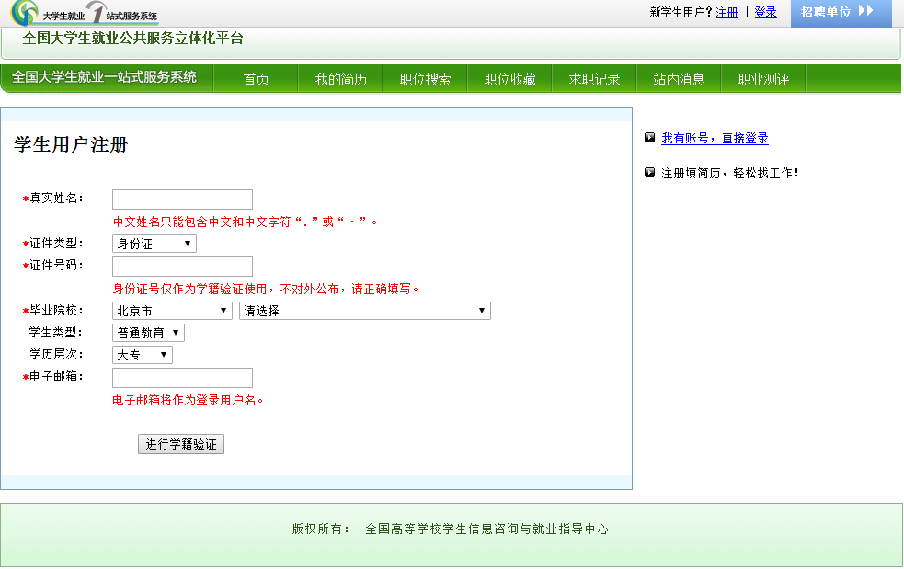

3.填写问卷内容

